Консультационные мероприятия
для индивидуальных предпринимателей

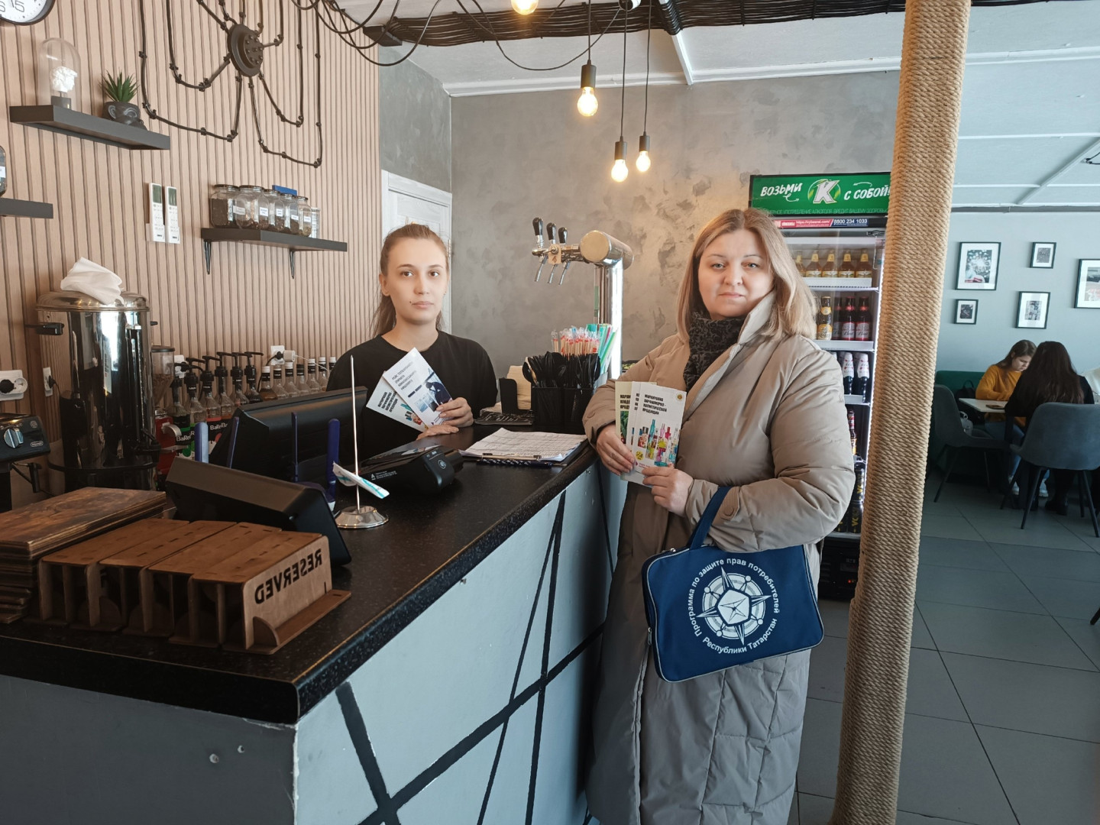

В рамках проведения плановых мероприятий для ИП и еженедельного мониторинга маркировки кег 8 апреля 2024 года старшим специалистом 2 разряда контрольно-инспекционного отдела Альметьевского территориального органа Госалкогольинспекции Республики Татарстан Ириной Синицей проведены данные мероприятия в ТО Кафе «Кинза» (ИП Ярмиев И.Р.) по адресу: г.Азнакаево, ул.Сююмбике, д.12А.
В ходе мероприятий были просканированы в приложении ЧЗ кеги с пивной продукцией, разъяснен порядок по регистрации в качестве участника Эксперимента по маркировке пива, направлена в мессенджер WA инструкция по регистрации. По всем вопросам даны разъяснения. Во время проведения мероприятий розданы информационные буклеты и проведен мониторинг розничных цен на рынке.

Источник: Альметьевский территориальный орган Госалкогольинспекции Республики Татарстан

